翻訳原文
緊急事態措置の強化及び
福岡県新型コロナウイルスワクチン広域接種センターの設置について

２０２１年５月２０日（木曜日）発表

緊急事態措置開始から８日が経過しました。不要不急の外出自粛や休業・営業時間短縮などの厳しい要請にも関わらず、多くの県民及び事業者の皆さまに御理解と御協力をいただき、深く感謝します。

今日、新型コロナウイルス感染症対策本部会議で多くの人が集まる集客施設に対し、土日の休業を要請することを決定しました。

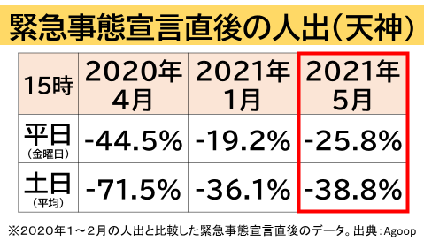

人出について、平日、土日ともに１月の緊急事態宣言時に比べて減少していますが、昨年４月の緊急事態宣言時からは大幅に増加しているところです。

新規陽性者数は、５月１２日（水曜日）に過去最多の６３４人となり、ここ４日間は前週の同一曜日と比べて減少しているものの、５月１９日（水曜日）は５００人となるなど、極めて高い水準で推移しています。

医療提供体制については、病床使用率は５月１９日（水曜日）時点で７７．５％、重症病床使用率は５２.５％となっています。

直ちに入院が必要な方が入院できない状況にはありませんが、入院者数のピークは新規陽性者数のピークから遅れて到来する傾向にあります。

現在の感染状況が続くと、非常に深刻な状況となることが懸念されます。

今回の感染の波は前回の波を大きく上回っており、従来株に比べて感染性が強い変異株への置き換わりが進んでいるため、より一層人出を減らす必要があります。
この緊急事態措置を何としても終わらせるため、多くの人が集まる集客施設について、新たな措置を決定しました。

【新たな措置】

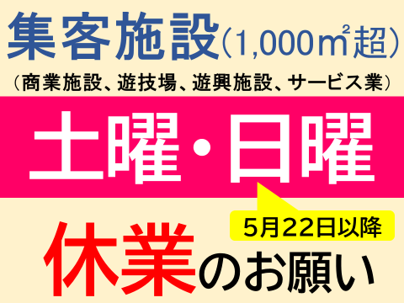

1,000平方メートルを超える集客施設、具体的には
・百貨店、ショッピングセンター等の「商業施設（生活必需サービス除く）」、
・パチンコ店、ゲームセンター等の「遊技場」、
・競馬・ボートレース、場外馬券売場等の「遊興施設」、
・スーパー銭湯、エステティックサロン等の「サービス業（生活必需サービス除く）」
においては、緊急事態措置期間中、２０時までの営業時間の短縮に加えて、５月２２日（土曜日）以降、土曜日、日曜日の休業をお願いします。協力いただいた集客施設には、協力金を支給します。

また、対象となっていない集客施設についても、施設内外で混雑が生じないよう、入場者の整理、誘導を徹底していただくようお願します。

【出勤者削減】

人出を減らすためには、在宅勤務等の徹底も重要です。
事業者の皆さまは、出勤者の７割削減を目指し、在宅勤務（テレワーク）、出勤する場合でも時差出勤など、人との接触を減らす取組みを強力に推進してください。

県庁でも、感染症対策や児童相談所の業務など県民の生命や財産を守るために不可欠な業務に従事する職員等を除き、在宅勤務や休暇等による出勤者削減に取り組み、５月１４日（金曜日）時点、６７．５％となり、７割近い出勤者の削減が図られている状況です。事業者の皆さまにも、ご協力いただくようお願いします。
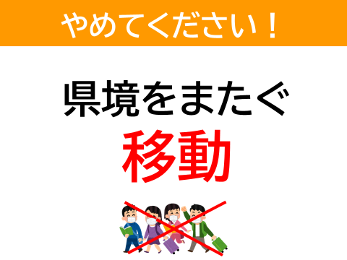

今回、百貨店、パチンコ店などへの土日の休業を要請することにより、隣県などへ行ってお店を利用することが懸念されます。昨日の九州知事会でも各県の知事と県境をまたぐ不要不急の移動は控えることで合意しました。

県民の皆さまには、県境をまたぐ不要不急の移動はやめていただくようお願いします。

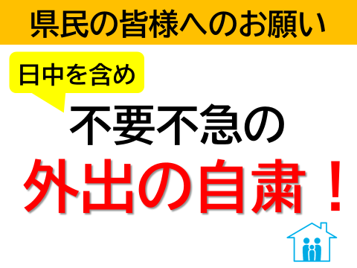

また、引き続き、日中を含め、不要不急の外出自粛を徹底してください。外出する場合でも、その外出が今本当に必要なのか、今一度、立ち止まって考えていただき、社会の一員として慎重かつ責任ある行動をお願いします。

【医療提供体制】

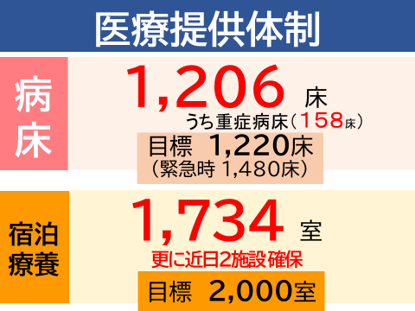

県では、新型コロナ陽性患者を受け入れる病床について、４月１９日（水曜日）時点の８０２床から随時増床させ、現在、１,２０６床を確保しています。そのうち、重症病床については、１１１床から１５８床に増床しています。

宿泊療養施設は、５月以降、新たに２施設を開設し、計１,７３４室です。

病床については、目標の１,２２０床、緊急時を見据え１,４８０床を確保します。宿泊療養施設については、目標の２,０００室の確保を目指します。

【福岡県広域接種センター】

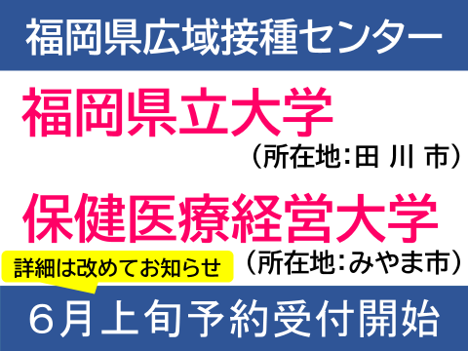

新型コロナの切り札として期待されるワクチンについて、市町村では、７月末までに高齢者に対する接種終了を目指しています。
県では、接種を希望する県内在住の高齢者の皆さまが、７月末までに接種できるよう、「福岡県広域接種センター」を２カ所設置することを決定しました。

会場は、田川市にある「福岡県立大学」と、みやま市にある「保健医療経営大学」です。
両会場とも、１日当たり最大１，０００人が接種できる規模で、モデルナ社製ワクチンを２回接種する予定です。

対象者は、７月末までにワクチン接種の終了が困難、または、集団接種会場の設置希望の申し出があった市町村の高齢者となります。
会場までの移動手段も確保する予定です。６月上旬から予約受付が開始できるよう、現在、準備を進めているところです。詳細は後日お知らせします。

県民の皆さま、事業者の皆さまには、引き続きご不便、ご苦労をおかけしますが、感染拡大防止のため、ご理解とご協力をお願いします。

